VIỆN Y HỌC BIỂN
TRUNG TÂM Y HỌC DƯỚI NƯỚC & OXY CAO ÁP

BÁO CÁO KẾT QUẢ
NHIỆM VỤ KHOA HỌC VÀ CÔNG NGHỆ CẤP CƠ SỞ

PHÂN LOẠI BUỒNG OXY CAO ÁP VÀ KHUYẾN CÁO SỬ DỤNG TRONG THỰC HÀNH LÂM SÀNG

Chủ nhiệm đề tài: GS.TS Nguyễn Trường Sơn

HẢI PHÒNG, NĂM 2025

TÓM TẮT
PHÂN LOẠI BUỒNG OXY CAO ÁP VÀ KHUYẾN CÁO SỬ DỤNG TRONG THỰC HÀNH LÂM SÀNG
Nguyễn Trường Sơn
Các buồng oxy cao áp được sản xuất và lưu hành trên thị trường hiện nay thường được phân loại dựa trên cấu trúc, vật liệu chế tạo và chức năng.
Phân loại
1. Phân loại theo cấu trúc:
- Buồng đơn ngăn, đơn chỗ (buồng chỉ có một khoang và một chỗ điều trị)
- Buồng đơn ngăn, đa chỗ (buồng chỉ có một khoang và nhiều chỗ điều trị)
- Buồng đa ngăn, đa chỗ (buồng có ≥ 2 khoang và nhiều chỗ điều trị)
2. Phân loại theo chức năng hoặc áp suất điều trị:
- Buồng oxy cao áp áp suất thấp (áp suất điều trị < 2 ATA hay 0.1 MPa)
- Buồng oxy cao áp lâm sàng (áp suất điều trị ≥ 2 ATA – 3 ATA hay 0.1 MPa - 0.2 MPa)
- Buồng giảm áp (áp suất điều trị từ > 3 ATA đến ≥ 6 ATA hay > 0.2 - 0.5 MPa)
3. Buồng oxy cao áp dùng cho nghiên cứu động vật: Áp suất thiết kế phụ thuộc vào mục đích nghiên cứu.
4. Phân loại theo vật liệu buồng:
- Buồng thép và hợp kim
- Buồng acrylic
- Buồng mềm (sợi carbon)
Ứng dụng trong thực hành lâm sàng
1. Đối với cơ sở chăm sóc sức khỏe, phục hồi chức năng và thẩm mỹ:
- Nên trang bị buồng đơn hoặc đôi với vỏ mềm hoặc cứng và áp suất điều trị < 2 ATA hoặc < 0.1 MPa.
- Đối với các cơ sở cần phục hồi chức năng cho nhiều người cùng lúc, như phục hồi chức năng cho vận động viên, nên trang bị buồng một khoang, nhiều chỗ hoặc buồng đa khoang, nhiều chỗ.
2. Đối với bệnh viện:
- Các bệnh viện đa khoa có khoa hoặc trung tâm hồi sức cấp cứu (ICU) nên trang bị buồng đa khoang, nhiều chỗ (≥ 10 chỗ) có chức năng hồi sức bằng oxy cao áp.
- Các bệnh viện phục hồi chức năng và y học cổ truyền nên trang bị buồng một khoang, nhiều chỗ hoặc buồng đa khoang, nhiều chỗ, không yêu cầu chức năng hồi sức áp suất cao
Từ khóa: Buồng oxy cao áp; oxy cao áp lâm sàng; giảm áp; buồng oxy cao áp áp suất thấp; hồi sức bằng oxy cao áp.

ABSTRACT
HISTORY OF DEVELOPMENT AND CLASSIFICATION OF HYPERBARIC CHAMBER USED IN CLINICAL PRACTICE
Nguyen Truong Son
Hyperbaric chambers produced and circulated on the market today are often classified based on structure, manufacturing materials and functions.
Classification
1. Classification based on structure:
- Monochamber, Monoplace (chamber with only one compartment and one treatment place)
- Monochamber, multi-place chamber (chamber with only one compartment and multi-places)
- Multi-chamber, multi-places (chamber with ≥ 2 compartments and multi-places for treatment)

2. Classification based on function or treatment pressure:
- Low-pressure hyperbaric chamber (treatment P < 2 ATA or 0.1 Mpa)
- Clinical hyperbaric chamber (treatment P ≥ 2 ATA – 3 ATA or 0.1 Mpa - 0.2 Mpa)
- Decompression chamber (treatment P from > 3ATA to ≥ 6 ATA or > 0,2 -0.5 Mpa)
3. Hyperbaric chamber used for animal research: Design pressure depends on the research purpose.
4. Classification based on chamber material:
- Steel and alloy chamber
- Acrylic chamber
- Soft chamber (carbon fiber)
Application in clinical practice
1. For health care, rehabilitation and aesthetic facilities:
- Should be equipped with single or double chambers with soft or hard shells and treatment pressure < 2 ATA or < 0.1 Mpa.
- For facilities that need to rehabilitate many people at the same time, such as rehabilitation for athletes, should be equipped with single-compartment, multi-place or multi-compartment, multi-place chambers.
2. For hospitals:
- General hospitals with resuscitation departments or centers (ICU) should be equipped with multi-compartments, multi-places chamber (≥ 10 seats) with hyperbaric resuscitation function.
- Rehabilitation and traditional medicine hospitals should be equipped with single-compartment, multi-place or multi-compartment, multi-place chambers that do not require high-pressure resuscitation function.
Keywords: Hyperbaric chamber; Clinical hyperbaric; Decompression; Low-pressure hyperbaric chamber; Hyperbaric Resuscitation

1. LỊCH SỬ PHÁT TRIỂN BUỒNG CAO ÁP
- Gắn liền với sự phát triển của y học lặn và thiết bị lặn.
- Lịch sử phát triển của kỹ thuật và thiết bị lặn và đặc biệt là các chuông lặn và buồng cao áp.
1.1. Trị liệu không khí cao áp
Bảng 1.1. Các mốc lịch sử của trị liệu không khí cao áp (khí nén)
1662 | Henshaw sử dụng khí nén để điều trị nhiều loại bệnh
1834 | Junod của Pháp chế tạo buồng cao áp và sử dụng áp suất 2-4 ATA để điều trị bệnh phổi
1837 | Pravaz của Pháp đã xây dựng buồng cao áp lớn nhất thời bấy giờ và sử dụng nó để điều trị nhiều loại bệnh.
1837-1877 | Xây dựng các trung tâm cao áp ở nhiều ở các thành phố châu Âu, như Berlin, Amsterdam, Brussels, London, Vienna và Milan
1860 | Buồng cao áp đầu tiên trên lục địa Bắc Mỹ ở Oshawa, Canada
1870 | Fontaine của Pháp sử dụng phòng phẫu thuật cao áp di động đầu tiên
1891 | Corning sử dụng buồng cao áp đầu tiên ở Mỹ để điều trị rối loạn thần kinh
1921 | Cunningham (Mỹ) sử dụng không khí cao áp để điều trị nhiều loại bệnh
1925 | Buồng cao áp do Cunningham nghiên cứu thiết kế và chế tạo là buồng cao áp lớn nhất trên thế giới có chức năng điều trị nhiều bệnh lý ở lâm sàng
1928 | Hiệp hội Y khoa Hoa Kỳ lại phản đối trị liệu cao áp của Cunningham
1937 | Năm 1937 buồng cao áp Cunningham bị tháo dỡ để lấy sắt vụn
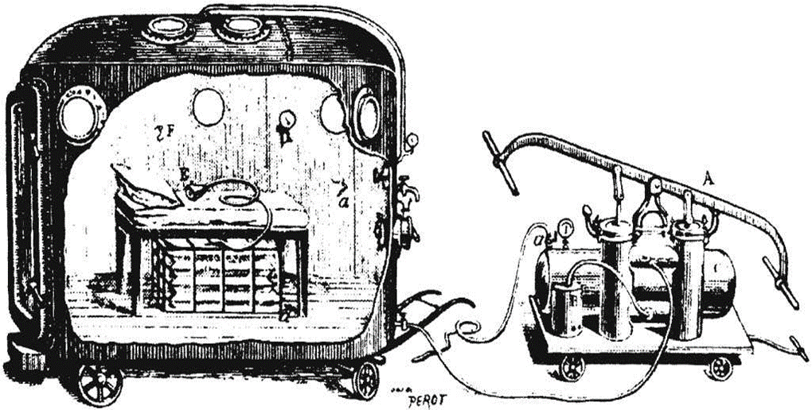
Hình 1.1. Phòng mổ di động của Fontaine năm 1877. Lưu ý tính chất thủ công của thiết bị máy nén, bình chứa khí gây mê và mặt nạ trong buồng. Hình ảnh được cung cấp bởi Tiến sĩ Baixe, Toulon, Pháp

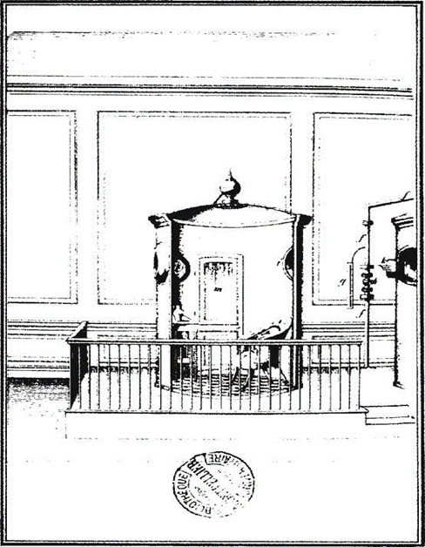
Hình 1.2. Buồng cao áp do Bertin chế tạo năm 1874

1.2. Sự phát triển của trị liệu Oxy cao áp (HBOT)
Oxy được phát hiện vào năm 1775, bởi nhà khoa học người Anh Joseph Priestley. Không khí cao áp đã được sử dụng ngay từ năm 1662, nhưng oxy chưa được bổ sung vào các buồng cao áp trong thời kỳ đầu.
Tác dụng độc của oxy nguyên chất đã được Lavoisier và Seguin báo cáo vào năm 1789 đây là lý do khiến người ta ngần ngại khi sử dụng nó dưới áp lực cao.
Paul Bert, cha đẻ của sinh lý học cao áp, đã phát hiện ra cơ sở khoa học về độc tính của oxy vào năm 1878 và khuyến nghị chỉ nên dùng oxy bình áp, mà không phải oxy cao áp, để điều trị bệnh giảm áp.
Những lợi ích của việc sử dụng oxy cao áp (OXCA) để điều trị bệnh giảm áp lần đầu tiên được nhận ra bởi Drager, người vào năm 1917 đã phát minh ra một hệ thống điều trị tai biến lặn, nhưng chưa được đưa vào sử dụng ở lâm sàng.
Mãi đến năm 1937 - đúng vào năm mà buồng khách sạn “cao áp” của Cunningham bị phá bỏ – Behnke và Shaw mới thực sự sử dụng oxy cao áp để điều trị bệnh giảm áp.
Thời đại của liệu pháp oxy cao áp cuối cùng đã đến.
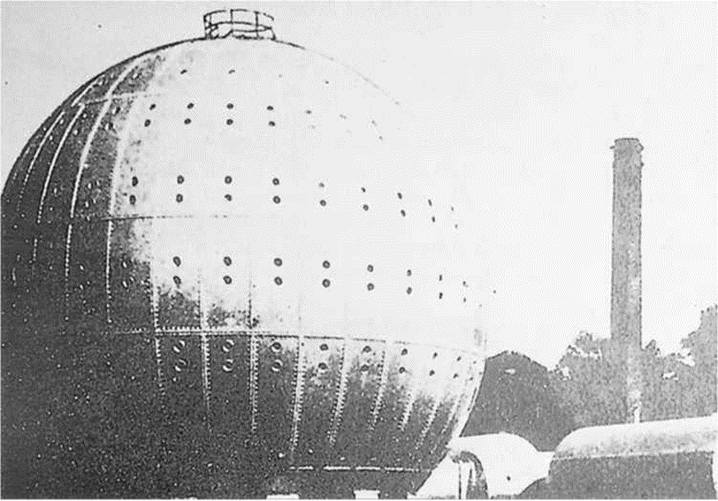
Hình 1.3. Buồng cao áp hình cầu thép khổng lồ (còn gọi là bệnh viện cao áp lớn nhất thế giới cho đến tận bây giờ) của Cunningham được xây dựng vào năm 1928 tại Cleveland, Ohio. Nó cao sáu tầng và có 72 phòng. Hình ảnh được cung cấp bởi Tiến sĩ K. P. Fasecke
Bảng 1.2: …………………………………………..
1775 | Priestley phát hiện ra oxy
1789 | Tác dụng độc hại của oxy được báo cáo bởi Lavoisier và Seguin: không khuyến khích sử dụng OXCA
1796 | Beddoes và Watt viết cuốn sách đầu tiên về ứng dụng oxy trong y học lâm sàng
1878 | Bert (cha đẻ của sinh lý học cao áp) đã chú ý đến độc tính của oxy trên cơ sở khoa học và khuyến nghị sử dụng oxy bình áp mà không phải oxy cao áp cho điều trị bệnh giảm áp
1895 | Haldane cho thấy một con chuột được đặt trong bình chứa oxy ở 2 ATA không phát triển các dấu hiệu nhiễm độc carbon monoxide
1937 | Behnke và Shaw lần đầu tiên sử dụng OXCA để điều trị bệnh trầm cảm
1938 | Ozorio de Almeida và Costa (Brazil) sử dụng OXCA để điều trị bệnh phong (Leprosy)
1942 | End and Long (Mỹ) sử dụng OXCA để điều trị ngộ độc carbon monoxide thực nghiệm ở động vật.
1954 | Churchill-Davidson (Anh) sử dụng OXCA để tăng cường độ nhạy bức xạ của khối u
1956 | Boerema (Hà Lan), cha đẻ của y học cao áp hiện đại, thực hiện phẫu thuật tim trong buồng cao áp
1960 | Boerema cho thấy có thể duy trì sự sống ở lợn khi không có máu bằng cách sử dụng OXCA
1960 | Sharp và Smith trở thành người đầu tiên điều trị ngộ độc carbon monoxide ở người bằng OXCA
1961 | Boerema và Brummelkamp sử dụng OXCA để điều trị bệnh hoại thư hơi; Smith và cộng sự. (Anh) cho thấy tác dụng bảo vệ của OXCA trong bệnh thiếu máu não
1962 | Illingworth (Anh) chứng minh hiệu quả của OXCA trong điều trị tắc nghẽn động mạch ở chi
1963 | Đại hội quốc tế lần thứ nhất về y học cao áp ở Amsterdam
1965 | Perrins (Anh) chứng minh hiệu quả của OXCA trong điều trị viêm tủy xương
1966 | Saltzman và cộng sự. (Mỹ) cho thấy hiệu quả của OXCA ở bệnh nhân đột quỵ
1970 | Boschetty và Cernoch (Tiệp Khắc) sử dụng OXCA điều trị bệnh đa xơ cứng
1971 | Lamm (FRG) sử dụng OXCA để điều trị bệnh điếc đột ngột
1973 | Thurston cho thấy OXCA làm giảm tỷ lệ tử vong ở bệnh nhân nhồi máu cơ tim
Thập niên 1970 | Mở rộng rộng rãi các cơ sở siêu thanh ở Nhật Bản và Liên Xô
Những năm 80 | Sự phát triển trị liệu cao áp ở Trung Quốc phát triển mạnh mẽ
1983 | Thành lập Trường Cao đẳng Y học Cao áp Hoa Kỳ (người sáng lập/chủ tịch, Tiến sĩ Neubauer của Florida)
1986 | Hội Y học dưới nước và cao áp quốc tế (UHMS) trụ sở đặt tại Hoa kỳ được thành lập với sự tham gia của 2000 thành viên tại 30 quốc gia
1987 | Jain (Thụy Sĩ) đã chứng minh sự giảm co cứng ở bệnh nhân liệt nửa người do đột quỵ bằng phương pháp OXCA và tích hợp nó với vật lý trị liệu
1988 | Thành lập Hiệp hội Y học Cao áp Quốc tế (ISHM)

Bảng 1.3. Những mốc phát triển của liệu pháp oxy cao áp (OXCA)
Decades 60 - 80, Thế kỷ 20 | Viện y học hải quân (Viện 5-8 thành lập ngày 29/6/1967 & từ 31/3/1998 là Viện Y học hải quân) trong đó có khoa sinh lý hải quân phục vụ công tác huấn luyện tác chiến dưới nước.
1980 | Trung tâm nhiệt đới Việt Nga được trang bị một số buồng cao áp áp suất thấp, đơn ngăn, đơn chỗ, tuy nhiên việc ứng dụng trong lâm sàng còn rất hạn chế.
2001 | Thành lập Viện Y học biển VN, trong đó có Khoa Y học dưới nước và cao áp
2007 | Khoa Y học cao áp chính thức đi vào hoạt động với chức năng nghiên cứu về ảnh hưởng của môi trường nước và cao áp đến con người, nghiên cứu ứng dụng của trị liệu cao áp và OXCA trong lâm sàng và nghiên cứu y học cao áp trong các công trình ngầm và hầm mỏ.
2012 | Đến ngày 26/8/2012 trước yêu cầu của việc phát triển chuyên ngành này Viện Y học biển đã Quyết định nâng cấp Khoa Y học dưới nước và cao áp thành Trung tâm Y học dưới nước và Oxy cao áp với các nhiệm vụ:  - Nghiên cứu phát triển chuyên ngành Y học dưới nước (y học lặn)  - Nghiên cứu ứng dụng của trị liệu OXCA trong lâm sàng  - Đào tạo nguồn nhân lực về Y học biển nói chung và Y học dưới nước và cao áp, Cao áp lâm sàng nói riêng cho tất cả các cơ sở y tế trong cả nước.  Bao gồm các chương trình đào tạo:  + Đào tạo Y học biển và Y học cao áp cho sinh viên Đại học y  + Đào tạo BS chuyên khoa về Y học dưới nước và cao áp  + Đào tạo BS chuyên khoa y học cao áp lâm sàng  + Đào tạo cập nhật kiến thức cơ bản về cao áp lâm sàng cho các BS của các bệnh viện có yêu cầu trong cả nước.  + Đào tạo Điều dưỡng viên cao áp  + Đào tạo kỹ thuật viên cao áp
2018 | Thành lập Hội Y học dưới nước và OXCA trực thuộc Hội Y học biển Việt Nam nhằm mục đích tập hợp các nhà khoa học trong chuyên ngành Y học cao áp, những người trong và ngoài ngành y có quan tâm đến chuyên ngành y học cao áp để thúc đẩy mạnh mẽ sự phát triển khoa học và các ứng dụng của y học cao áp trong cao áp ướt (y học lặn), cao áp khô (công trình ngầm, công trình khai thác mỏ, trong các buồng cao áp và đặc biệt là ứng dụng của y học cao áp trong thực hành lâm sàng.
19/06/2019 | Bộ Y tế Việt Nam đã ban hành quyết định số 2539/QĐ-BYT về Hướng dẫn quy trình kỹ thuật điều trị OXCA, trong đó ban hành 48 chỉ định điều trị bằng OXCA và 5 phác đồ điều trị bằng OXCA ký hiệu từ VINIMAM 1 đến VINIMAM 5 áp dụng cho các chỉ định đã được công bố.
2022 | Viện Y học biển công bố bổ sung 2 phác đồ điều trị các tai biến lặn ký hiệu là VINIMAM 6 và VINIMAM 7
3/2024 | Bộ Y tế đã tổ chức Hội nghị triển khai trị liệu OXCA cho các cơ sở y tế từ Trung ương đến các địa trong cả nước.
Đến tháng 12/2024 | Cả nước đã triển khai được trị liệu OXCA đến gần 40 tỉnh, thành, con số này được tăng lên không ngừng…
Đến 2030 | Dự kiến trị liệu OXCA sẽ được triển khai tối thiểu đến tất cả các tỉnh, thành trong cả nước.

2. PHÂN LOẠI BUỒNG CAO ÁP TRONG THỰC HÀNH LÂM SÀNG
Hiện nay, trên thế giới có rất nhiều công ty của nhiều nước sản xuất ra nhiều loại buồng cao áp khác nhau, tuy theo cấu trúc hoặc mục đích sử dụng của buồng người ta có nhiều cách phân loại buồng cao áp:
- Phân loại buồng theo số ngăn, số ghế ngổi.
- Phân loại theo áp suất để điều trị cho bệnh nhân.
- Phân loại theo vật liệu chế tạo.
2.1. Buồng đơn ngăn, đơn chỗ (Monochamber, Monoplace)
Là loại buồng chỉ có một ngăn với một chỗ nằm hoặc ngồi cho bệnh nhân. Buồng này được chế tạo theo 2 chế độ áp suất hoạt động:
- Loại buồng đơn có áp suất sử dụng là P < 2 ATA (0,1 Mpa)
- Loại buồng đơn có áp suất điều trị tối đa là 3 ATA (0,2 Mpa)

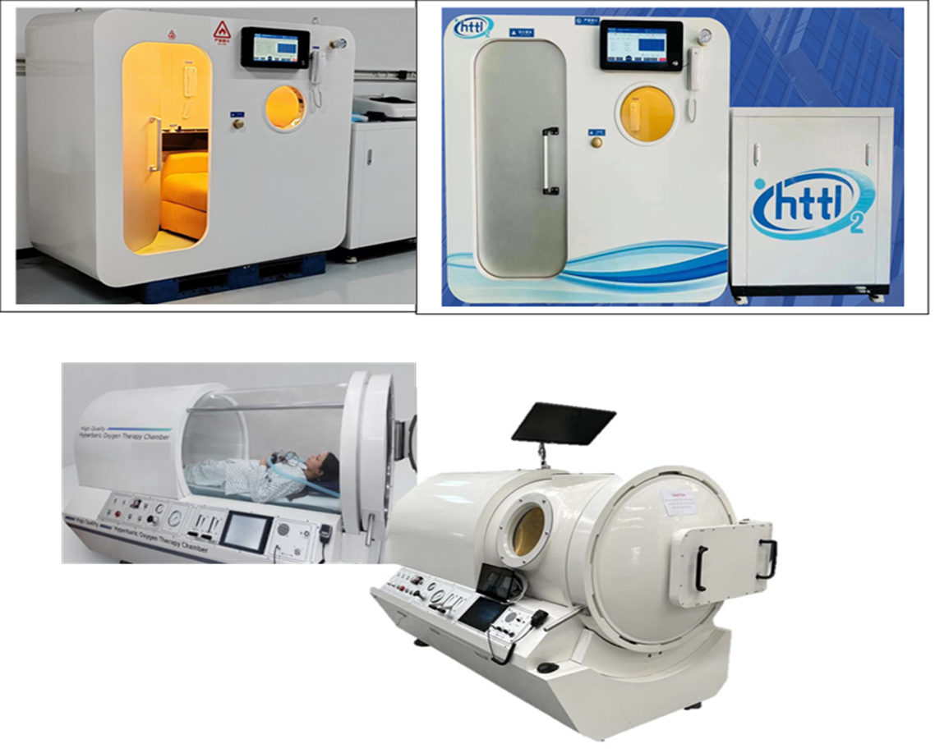
Hình 2.1. Buồng đơn ngồi, nằm vỏ thép

Hình 2.2: Buồng Monochamber vỏ nửa thép và vỏ thép với cửa quan sát bằng Acrylic với P < 2 ATA (0,1 Mpa)

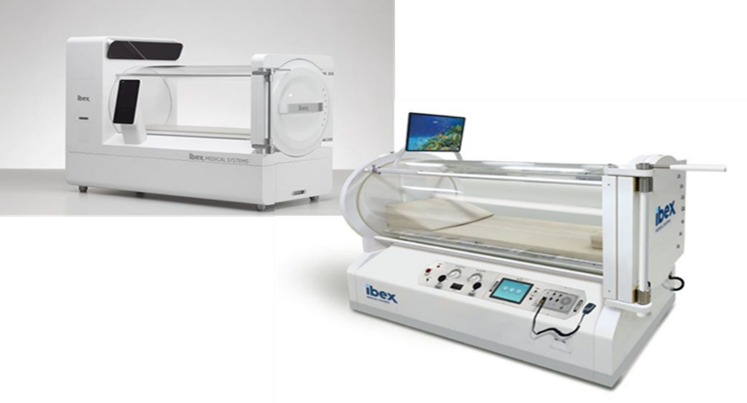
Hình 2.3. Monochamber with Acrylic với P ≤ 2 ATA (0,1 Mp
Loại buồng đơn có áp suất điều trị tối đa là 3 ATA (0,2 Mpa) (Buồng cao áp LS):

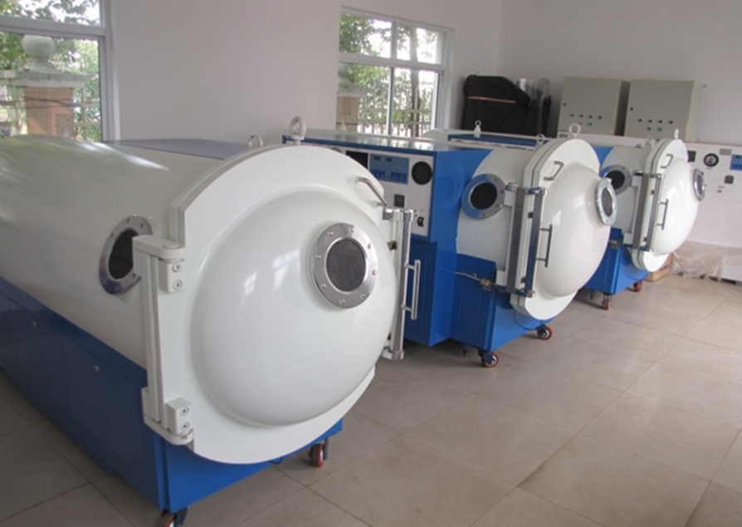
Hình 2.4. Loại buồng Monochamber vỏ thép P ≤ 3 ATA (0,2 Mpa)

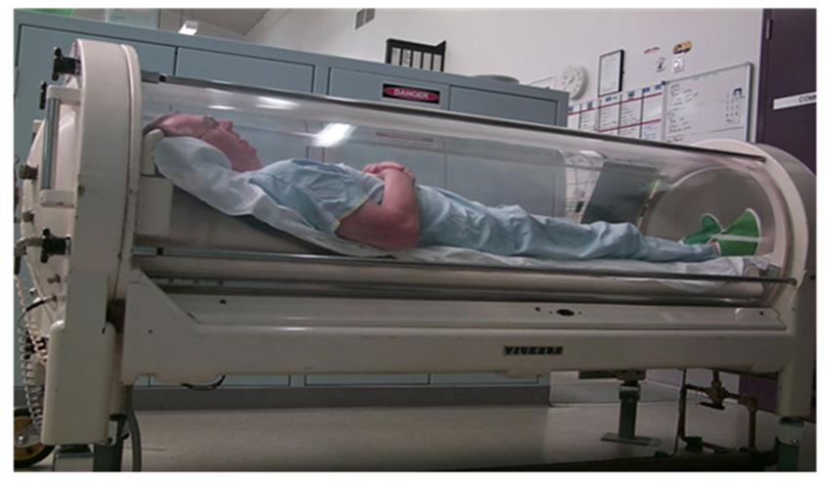 | 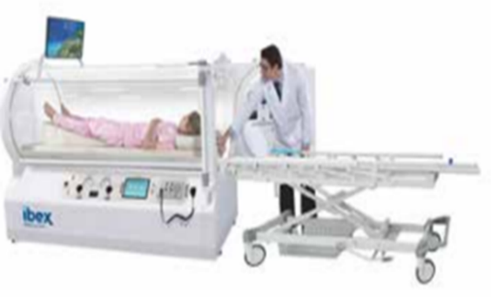

Hình 2.5. Loại buồng Monochamber vỏ Acrylic toàn bộ P ≤ 3 ATA (0,2 Mpa)

- Phân loại buồng đơn theo vật liệu chế tạo
- Buồng đơn ngăn, đơn chỗ (Monochamber, Monoplace) vỏ cứng
Bao gồm vỏ thép, hợp kim hoặc thép hay hợp kim kết hợp với Acrylic như hình ảnh các buồng đã minh họa ở phần trên.
- Buồng đơn ngăn, đơn chỗ (Monochamber, Monoplace)vỏ mềm, loại này
thường được chế tạo bằng sới carbon như hình ảnh dưới đây:
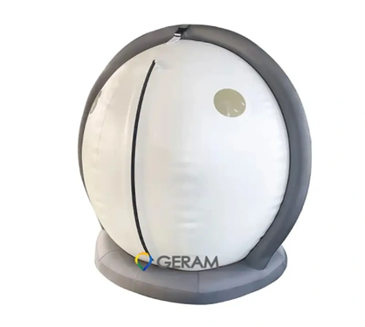 | 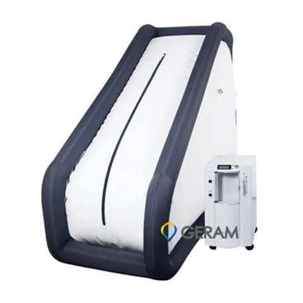

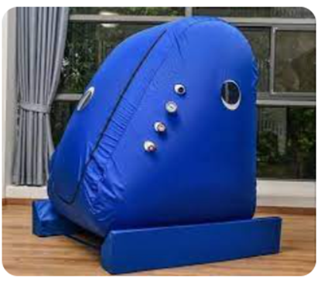 | 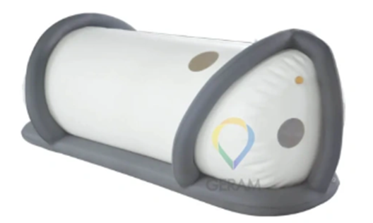

Hình 2.6. Buồng đơn ngăn, đơn chỗ vỏ mềm
Loại buồng này tiện lợi cho việc chăm sóc sức khỏe tại gia đình, cơ quan và các phòng khám tư nhân… các cơ sở thẩm mỹ viện…

2.2. Buồng cao áp đa ngăn, đa chỗ và đơn ngăn, đa chỗ vỏ mềm
- Buồng cao áp đa chỗ áp suất thấp (P < 2 ATA (0,1 Mpa)

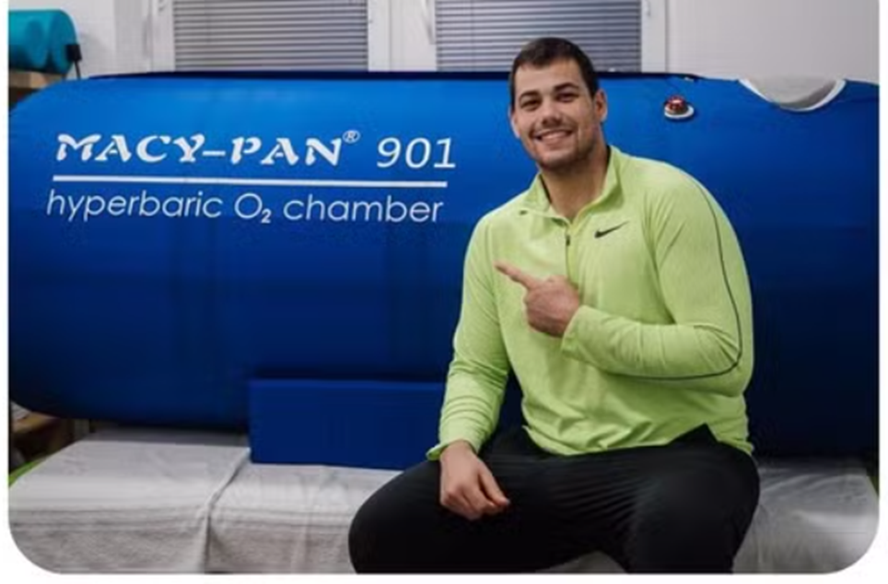
Hình 2.7. Loại buồng đa chỗ có áp suất điều trị là P < 2 ATA (0,1 Mpa)

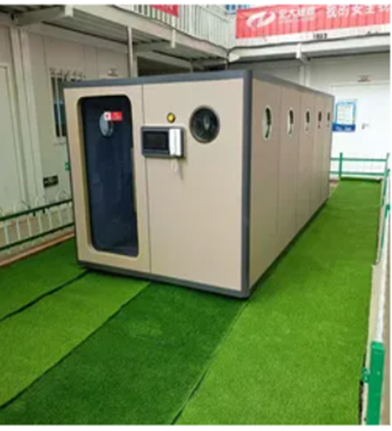 | 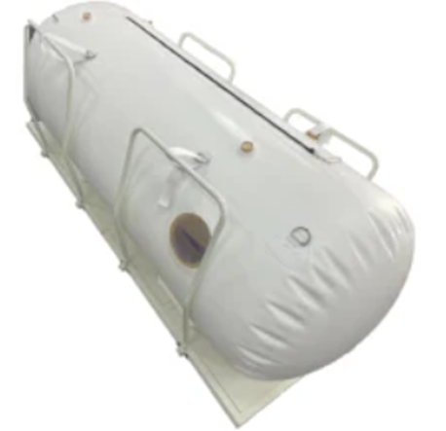
Hình 2.8. Loại buồng đa chỗ có áp suất điều trị là P < 2 ATA (0,1 Mpa

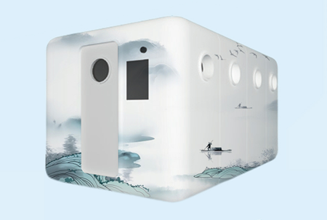 | 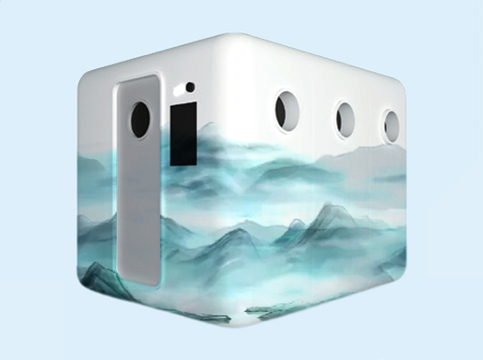
Hình 2.9. Loại buồng đa chỗ có áp suất sử dụng để điều trị là P < 2 ATA (0,1 Mpa)
Loại buồng này phù hợp trang bị cho các trung tâm phục hồi sức khỏe, trung tâm thẩm mỹ, cho các đội bóng đá chuyên nghiệp hoặc trung tâm huấn luyện thể thao…

2.3. Buồng cao áp lâm sàng đơn ngăn, đa chỗ (Áp suất điều trị trung bình P_{max}< 3ATA = 0,2 Mpa)
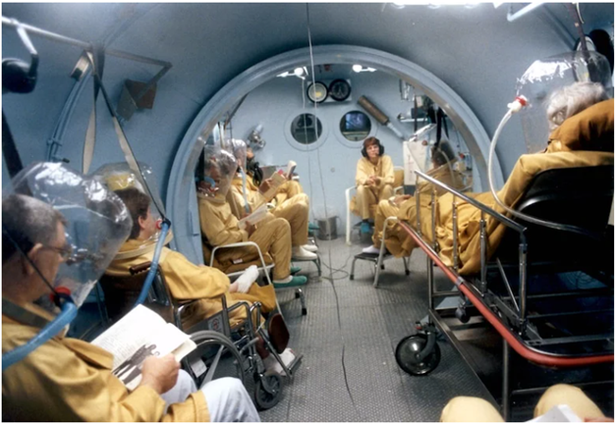

Hình 2.10. Loại buồng này có thể điều trị nhiều loại bệnh lý, phục hồi chức năng ở lâm sàng cùng một lần cho nhiều người. Hạn chế không có ngăn chuyển tiếp, khi cần cho một hoặc vài bệnh nhân ra ngoài hoặc thay đổi cán bộ y tế sẽ khó khăn.

2.4. Buồng đa ngăn, đa chỗ dùng trong lâm sàng (Multichamber, multiplaces) (Áp suất điều trị trung bình P_{max}< 3ATA = 0,2 Mpa)
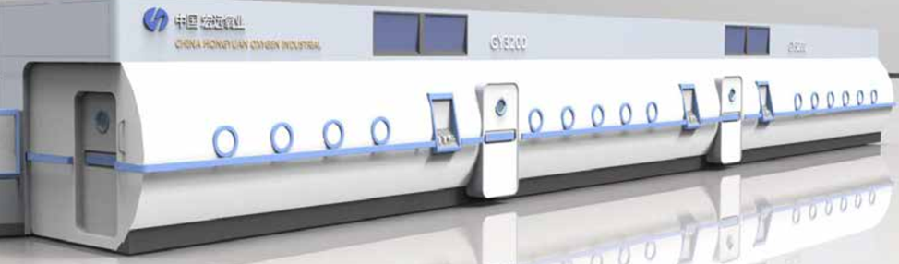

Hình 2.11. Buồng cao áp lâm sàng đa ngăn, đa chỗ có chức năng hồi sức nhìn từ bên ngoài
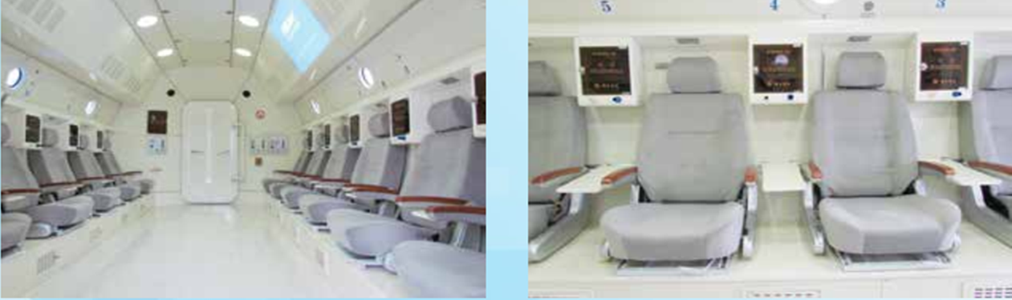
Hình 2.12. Buồng cao áp lâm sàng đa ngăn, đa chỗ có chức năng hồi sức nhìn từ bên trong
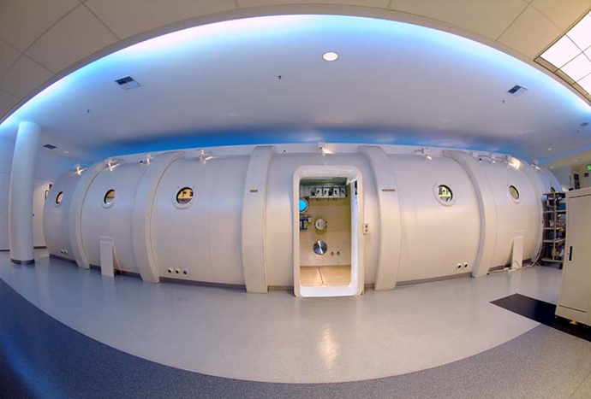
Hình 2.13. Buồng cao áp đa ngăn, đa chỗ dùng trong lâm sàng lâm sàng

2.5. Buồng giảm áp (Decompression chamber)
Áp điều trị tối đa 6 ATA (0,5 Mpa), được sử dụng để điều trị các bệnh lý tai biến lặn và các bệnh do rối loạn áp suất khác (các loại bệnh lý xảy ra đối với những người làm việc trong các công trình ngầm, hầm mỏ), các bệnh nhân bị tắc mạch do bóng khí, không khí…
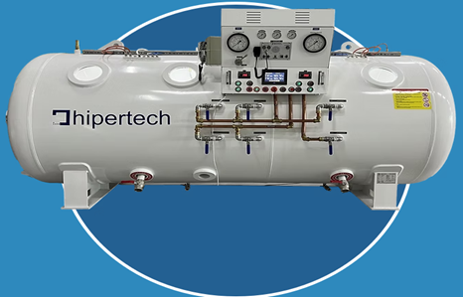
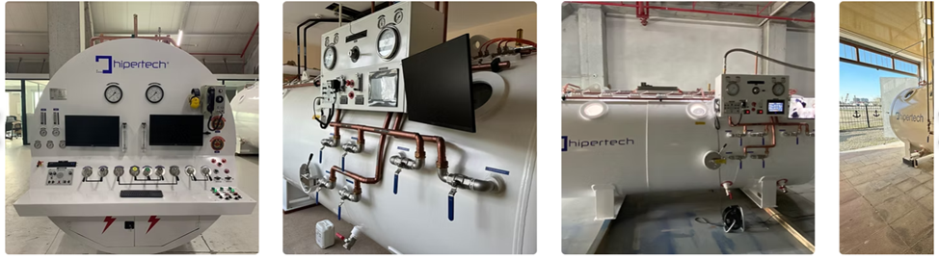Hình 2.14. Buồng giảm áp (Decompression chamber) P điều trị tối đa đến 6 ATA (0,5Mpa)
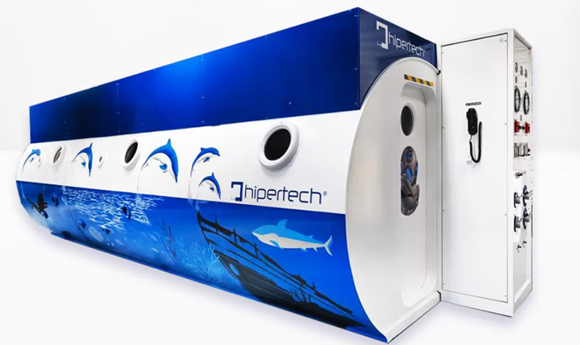
Hình 2.15. Buồng giảm áp (Decompression chamber)
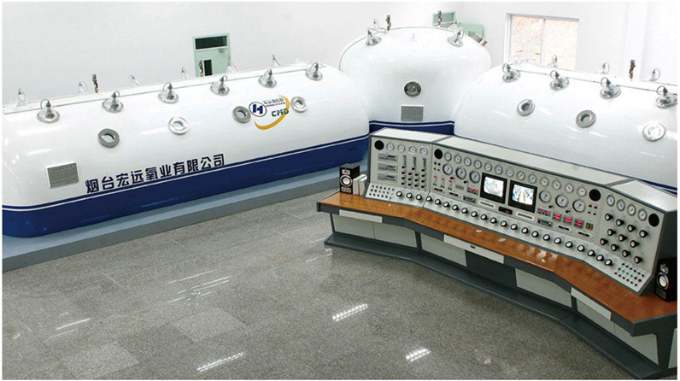
Hình 2.16. Hệ thống buồng giảm áp liên kết 3 buồng

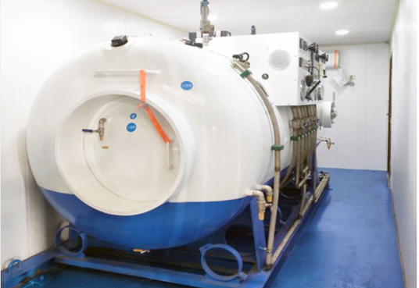 | 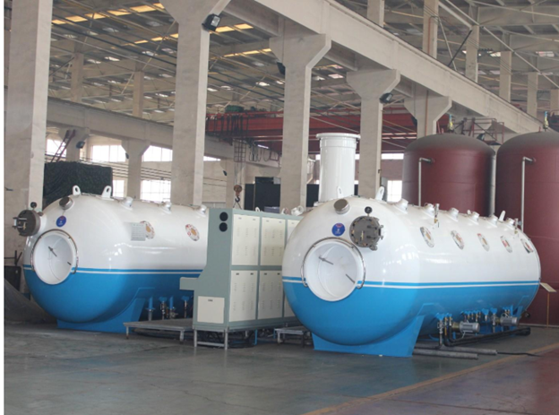 | 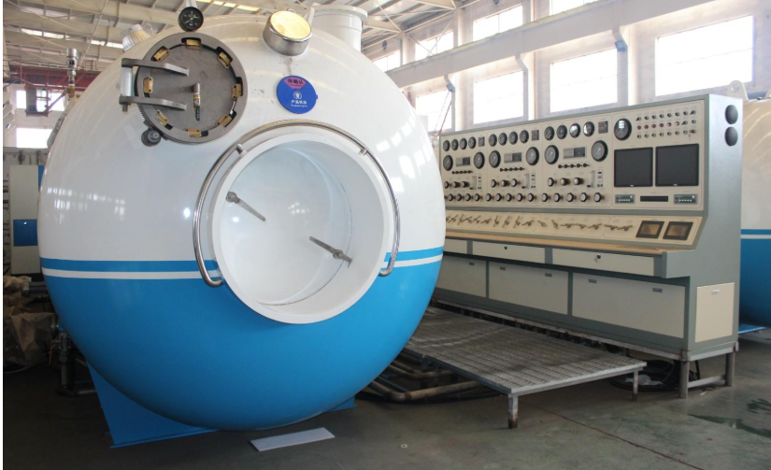
Hình 2.17. Hệ thống buồng giảm áp
2.6. Buồng cao áp cho nghiên cứu thực nghiệm trên động vật

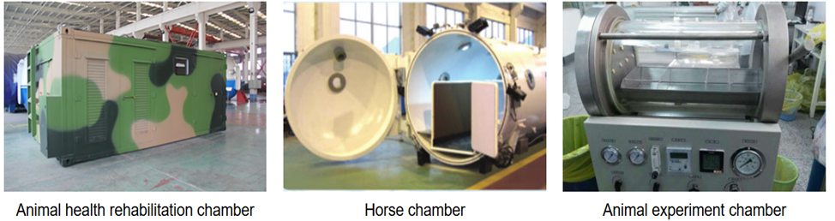
Hình 2.18. Hệ thống buồng cao áp dung trong các nghiên cứu thực nghiệm trên động vật
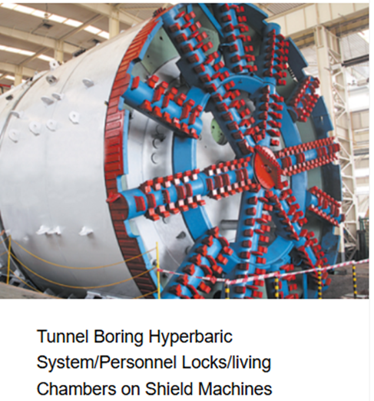
Hình 2.19 a. Hệ thống cao áp dung trong thi công các công trình ngầm

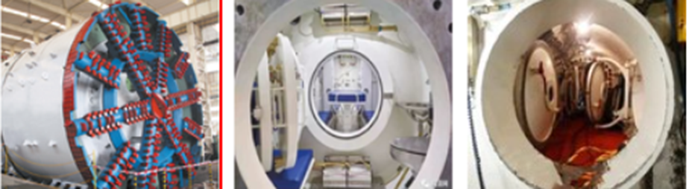
Hình 2.19.b. Hệ thống cao áp dung trong thi công các công trình ngầm

3. ỨNG DỤNG CỦA BUỒNG CAO ÁP TRONG THỰC HÀNH LÂM SÀNG
Trong thực hành lâm sàng việc lựa chọn loại buồng nào để sử dụng tùy thuộc vào mục đích điều trị của từng cơ sở y tế. Tuy nhiên, để có thể chọn mua được đúng loại buồng mình cần thì người mua cấn chú ý những yêu cầu sau đây
3.1. Loại buồng cao áp áp suất thấp (< 2 ATA)
Đối với các cơ sở phục hồi sức khỏe, thẩm mỹ và chống lõa hóa:
- Loại buồng phù hợp là buồng cao áp, áp suất thấp loại đơn chỗ (P < 2 ATA tức 0,1 Mpa),
- Vật liệu chế tạo buồng là vỏ thép tốt hơn buồng vỏ mềm.
- Buồng vỏ mền nên trang bị cho gia đình nó có thể gấp lại gọn nhẹ và có thể mang theo trong những chuyến dã ngoại (picnic, vacation)
Phục hồi sức khỏe cùng lúc cho nhiều người:
b) Phục hồi sức khỏe cho vận động viên, sau ca lao động nặng hoặc sau ca làm việc dưới công trình ngầm nên trang bị loại buồng cao áp, áp suất thấp loại đa chỗ (P < 2ATA tức 0,1 Mpa),
- Vật liệu chế tạo buồng là vỏ thép hoặc buồng vỏ mềm.
3.2. Loại buồng cao áp lâm sàng (P từ 2–3 ATA tương đương 0,1 – 0,2 Mpa)
a) Loại buồng đơn ngăn, đơn chỗ (vỏ thép, hợp kim hoặc Acrylic)
Nên trang bị cho các cơ sở phục hồi chức năng, bệnh viện y học cổ truyền và các bệnh viện đa khoa có khoa truyền nhiễm hoặc bệnh viện đa khoa khu vực (tuyến huyện cũ).
b) Loại buồng đơn ngăn, đa chỗ
Nên trang bị cho các bệnh viện phục hồi chức năng, bệnh đa khoa khu vực (tuyến huyện cũ)
c) Loại buồng đa ngăn đa, chỗ
Loại buồng này nên trang bị cho các bệnh viện đa khoa hoặc chuyên khoa có các khoa cấp cứu, hồi sức tích cực, các khoa ngoại, nội và chuyên khoa khác, trong đó nên có đơn vị “hồi sức cao áp”.

3.3. Loại buồng giảm áp đa ngăn, đa chỗ (P từ >3 – 6 ATA tương đương 0,2 – 0,5 Mpa)
- Nên trang bị cho các bệnh viện đa khoa có “Khoa y học cao áp” hoặc các “Trung tâm y học dưới nước và Oxy cao áp” ở các tỉnh, thành ven biển hoặc các tỉnh, thành phố có các công trình ngầm và hầm mỏ đang thi công hoặc đang khai thác để cấp cứu cho các lao động bị tai biến giảm áp do lặn hoặc tai biến giảm áp khi thi công hoặc làm việc trong các công trình ngầm, hầm mỏ...
- Các thiết bị cao áp khác như chuông lặn, máy khoan công trình ngầm… nằm ngoài phạm vi bệnh viên nên chúng tôi chưa đề cập đến trong báo cáo này.

KẾT LUẬN
Các buồng oxy cao áp được sản xuất và lưu hành trên thị trường hiện nay thường được phân loại dựa trên cấu trúc, vật liệu chế tạo và chức năng.
Phân loại
1. Phân loại theo cấu trúc:
- Buồng đơn ngăn, đơn chỗ (buồng chỉ có một khoang và một chỗ điều trị).
- Buồng đơn ngăn, đa chỗ (buồng chỉ có một khoang và nhiều chỗ điều trị).
- Buồng đa ngăn, đa chỗ (buồng có ≥ 2 khoang và nhiều chỗ điều trị).
2. Phân loại theo chức năng hoặc áp suất điều trị:
- Buồng oxy cao áp áp suất thấp (áp suất điều trị < 2 ATA hay 0.1 MPa).
- Buồng oxy cao áp lâm sàng (áp suất điều trị ≥ 2 ATA – 3 ATA hay 0.1 MPa - 0.2 MPa).
- Buồng giảm áp (áp suất điều trị từ > 3 ATA đến ≥ 6 ATA hay > 0.2 - 0.5 MPa).
3. Buồng oxy cao áp dùng cho nghiên cứu động vật: Áp suất thiết kế phụ thuộc vào mục đích nghiên cứu.
4. Phân loại theo vật liệu buồng:
- Buồng thép và hợp kim
- Buồng acrylic
- Buồng mềm (sợi carbon)
Ứng dụng trong thực hành lâm sàng
1. Đối với cơ sở chăm sóc sức khỏe, phục hồi chức năng và thẩm mỹ:
- Nên trang bị buồng đơn hoặc đôi với vỏ mềm hoặc cứng và áp suất điều trị < 2 ATA hoặc < 0.1 MPa.
- Đối với các cơ sở cần phục hồi chức năng cho nhiều người cùng lúc, như phục hồi chức năng cho vận động viên, nên trang bị buồng một khoang, nhiều chỗ hoặc buồng đa khoang, nhiều chỗ.
2. Đối với bệnh viện:
- Các bệnh viện đa khoa có khoa hoặc trung tâm hồi sức cấp cứu (ICU) nên trang bị buồng đa khoang, nhiều chỗ (≥ 10 chỗ) có chức năng hồi sức bằng oxy cao áp.
- Các bệnh viện phục hồi chức năng và y học cổ truyền nên trang bị buồng một khoang, nhiều chỗ hoặc buồng đa khoang, nhiều chỗ, không yêu cầu chức năng hồi sức áp suất cao.

Hải Phòng, ngày tháng 12 năm 2025
TRƯỞNG KHOA  GS.TS Nguyễn Trường Sơn |  | CHỦ NHIỆM ĐỀ TÀI  GS.TS Nguyễn Trường Sơn
CHỦ TỊCH HỘI ĐỒNG  KHOA HỌC CÔNG NGHỆ  GS.TS Nguyễn Trường Sơn |  | VIỆN TRƯỞNG  TS.BSNT Nguyễn Bảo Nam

TÀI LIỆU THAM KHẢO

1. Haux GF (2000). History of hyperbaric chambers. Flagstaff: Best Publishing;
2. Jain KK. (1989) Oxygen in physiology and medicine. Springfield: Charles C. Thomas; 1989.
3. Sellers LM. (1965) The fallibility of Forrestian principle. Anesth Analg. 1965;44:9.
4. Kewal K.Jain (2017). Textbook of Hyperbaric Medicine, sixth Edition, 1 springer, ISBN 978-3-319-47138-9; DOI 10.1007/978-3-319-47140-2
5. Jain KK. (1989) Oxygen in physiology and medicine. Springfield: Charles C. Thomas; 1989.
6. Stewart J. (2011) Exploring the history of hyperbaric chambers, atmospheric diving suits and manned submersibles: the scientists and machinery. Bloomington: Xlibris Corporation; 2011. p. 151.
7. Nguyễn Trường Sơn, Nguyễn Bảo Nam (2024). Tổng quan về phát triển chuyên ngành Y học dưới nước và Oxy cao áp ở Việt Nam, Kỷ yếu toàn văn các công trình nghiên cứu khoa học Hội nghị toàn quốc về Y học biển và Y học cao áp 3/2024.

